PyKey

Функционал:

* На главной странице сайта будет объяснение зачем он нужен и как им пользоваться.

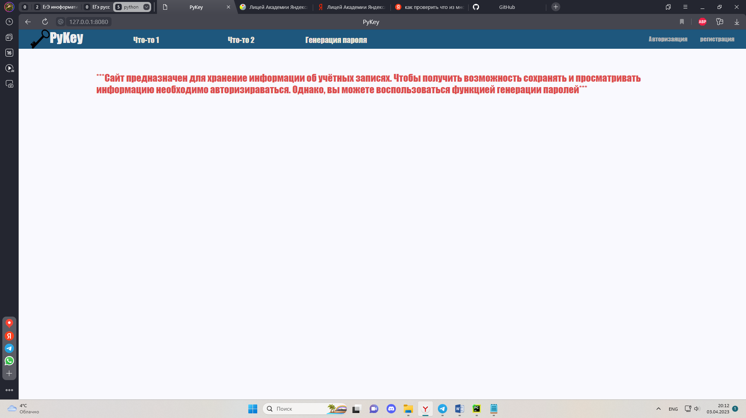

* У неавторизованных пользователей будет возможность сгенерировать пароль

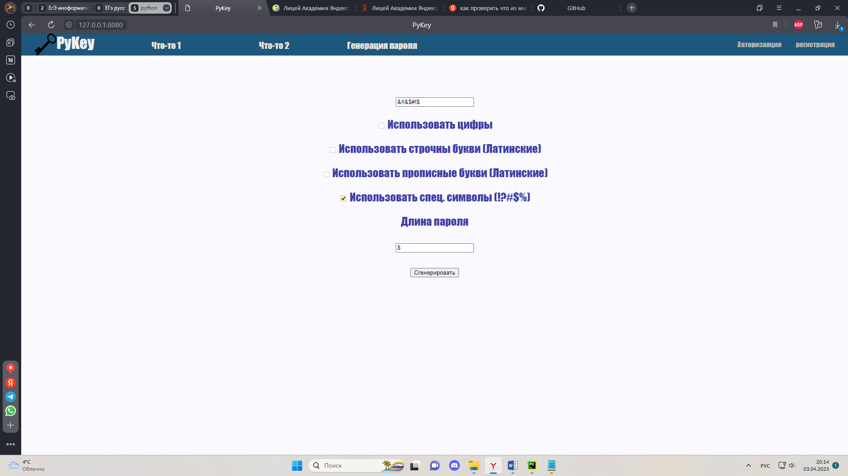

* Так же после авторизации будет доступно использование первых двух вкладок с добавление информации об учётных записях, а также их просмотр и редактирование.
* Скорее всего пароль от аккаунта сайта можно будет восстановить при помощи электронной почты.
* Данные в базе данных должны быть зашифрованы.